Beta Katsayısı Nedir?
Hisse Senetlerinin Mevcut Risk Oranları Nelerdir?
(Endeks İle Değişik Korelasyonda Bulunan Hisseler)
Endeks her zaman belli trendler içinde hareket eder. Kısa, orta ve uzun vadeli trendler aynı zamanda kombine biçimde çalışırlar. Günümüzde koşullar herzamankinden çabuk değiştiği için bu trendleri yakalamak çok önemli. Ayrıca hangi trendde hangi hisselere dikkat etmek gerektiği de önemli. Teknik yönden yatırım yapıyorsanız veya teknik analizi bir zamanlama yöntemi olarak kullanıyorsanız; hangi hisselerin yeni trendler başladığında öncelikli olarak hareket ettiğini bilmek zorundasınız. Işte detaylı çalışmasını yaptığımız Beta analizi bizi bu sonuçlara götürecektir.
Beta Katsayısı Nedir ?
İki hisse senedi arasında veya bir hisse senedi ile endeks arasında oluşan sapma sayısıdır. Bizim burada yapacağımız araştırmada üzerinde duracağımız konu ise hisse senedi ile endeks arasında oluşan sapma sayısı olacaktır. Beta katsayısının 1 olması, bir hisse senedi ile endeks arasında tam bir paralellik var anlamındadır. Bu sayının 1'in üzerinde olması ise hisse senedi ile endeks arasında gerçekleşen hareketlenmenin aynı yönde fakat daha sert bir şekilde gerçekleştiğini göstermektedir. Bu sayının -1 olması ise hisse senedi ile endeks arasında ters bir hareketlenmenin olduğunu gösterir. Beta sayısının -1 rakamınmın üzerinde olması bize hisse ile endeks arasında hızlı bir ters yönde hareketlenme olduğunu gösterir. Konuyu biraz daha açmak açısında bir örnek vermek gerekirse, Bete sayısının 1.6 olması, hisse senedi ile endeksin aynı yönde hızlı hareket ettiğini gösterir.
Yapmış olduğumuz bu çalışmada, hisse senedinin endeksle olan ilişkisini açıklamaya çalıştık. 1 den büyük olan degerler hissenin fiyat değisiminin endeksten hızlı, küçuk değerler ise endeksten yavaş olacağını gösterir 0 dan küçük değerler ise hissenin fiyatının endeksle, ters orantılı olacağını gösterir. Endeks artarken Beta>1 , endeks düşerken Beta<1 değeri tercih edilmelidir.
Nasıl Kullanılır ?
Beta katsayısı üzerinde yapmış olduğımuz bu çalışmada sizlere, endeksin hareketlenmesi ile birlikte endeks ile belli korelasyonlu aynı yönde hızlı veya ters yönde hareket eden hisse senetlerini sunduk. Bu çalışmanın amacı ise yatırımlara yön verirken hangi hisse senedinin hızlı hareket edeceğini, hangi hisse senedinini piyasa giderken düşeceğini veya yükseleceğini teknik analiz temelinde sunmak. Günlük yapılan alım satımlarda veya kısa vadeli trendlerde, yatırımcılar bu veriler sayesinde hangi hisse senedinin piyasa trendinde hareket edeceğini vaya hangi hisse senedinin trende aykırı bir seyir izleyeceğini görebilecekler.
ENDEKS İLE AYNI YÖNDE HIZLI HAREKET EDEN HİSSELER:
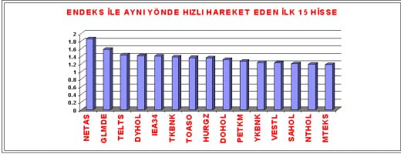
* Size endeks ile aynı yönde hareket eden hareket eden hisse senetlerini sunuyoruz. Bu analizde alınan kategori ise Beta Katsayısı 1 üzerinde olan en iyi 15 hisse senedidir. Bu hisse senetleri, endekste yaşanan yükseliş veye düşüş trendi içerisinde ki hareketlenmede en fazla etkilenen hisse senetleri olarak karşımıza çıkıyor. Teknik açıdan yaşanan bir yükseliş hareketinde alınması gereken hisse senetleri olarak önerdiğimiz bu grup, olası bir düşüş trendi içerisinde ise alım için uzak durulması gereken hisselerdir. Endekste yaşanan teknik formasyonu yakından izleyerek bu hisse senetlerinde, piyasa yükseliş eğiliminde iken alım, piyasada düşüş eğiliminde iken ise satış öneriyoruz. Bu analizde ortaya çıkan sonuca göre ise endekste yaşanan yükseliş ve düşüş hareketlerine en yüksek tepkiyi veren hisse senedinin NETAŞ TELEKOM hisse senedinin olduğunu görüyoruz.
ENDEKS İLE AYNI YÖNDE YAVAŞ HAREKET EDEN HİSSELER:
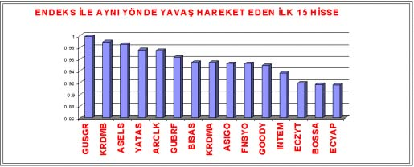
* Şimdi ise endeks ile aynı yönde fakat hareket yönü olarak endeksten daha zayıf bir yapıya sahip olan hisse senetlerini yayınlıyoruz. Bu kategorinin seçilmesinde ise Beta Katsayısı 1'den daha küçük olan hisse senetleri alınmıştır. Bu hisse senetleri endeks yükseliş hareketi gerçekleştirdiğinde yükselirler, düşüş hareketi gerçekleştirdiğinde ise gerileme kaydederler. Bu kategoride bulunan hisse senetlerinin özelliği ise endekste yaşanan yükseliş hareketinde daha az yükselip, düşüş hareketinde ise daha az düşerler. Yani hareketleri endeks ile aynı yönde fakat daha zayıftır. Endekste yaşanan yükseliş hareketlerinde bu hisse senetlerinin getirileri endeksin gerisinde kaldığından, yükseliş esnasında fazla tercih edilmemelidirler. Bu analizde çıkan sonuca göre ise endekste yaşanan hareketlenmede aynı yönde fakat daha az tepki veren hisse senedinin ise GÜNEŞ SİGORTA hisse senedinin olduğunu görüyoruz.
ENDEKS TERS YÖNDE HAREKET EDEN HİSSELER:
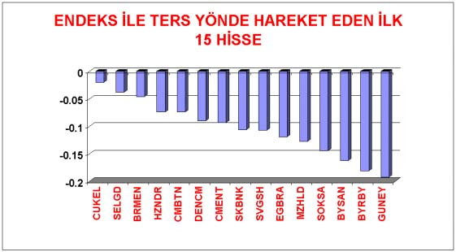
* Bu kategoride ise endeks ile ters yönde hareket eden hisse senetleri bulunuyor. Bu katagorinin seçiminde ise Beta Katsayısı 0 seviyesinin altında olan hisse senetleri alınmıştır. Bu grupta bulunan hisse senetleri, endekste yaşanan yükseliş hareketinde düşüş trendine girerler. Düşüş hareketi gerçekleştiğinde ise yükseliş hareketi gerçekleştirirler. Yani piyasa ile ters bir teknik formasyon içerisinde bulunurlar. Endekste yaşanan düşüş trendinde bu hisse senetlerinde alım yapılmasını öneriyoruz. Piyasada yaşanan yükseliş hareketinde ise bu hisse senetlerinde uzak durulması gerektiği sonucunu çıkarıyoruz. Yapılan bu analizde ise endekste yaşanan hareketlenme ile ters bir oluşum gösteren hisse senetlerinin ise ÇUKUROVA ELEKTRİK VE SELÇUK GIDA olduğunu görüyoruz.
SONUÇ:
Beta Katsayısı'na göre yapmış olduğumuz bu analizde çıkan sonuçu şu şekilde özetlemek mümkün. Endekste yaşanan yükseliş hareketinde Endeks ile aynı yönde hızlı hareket eden hisse senetleri alınmalıdır. Endekste yaşanan düşüş hareketinde ise endeks ile ters yönde hareket eden hisse senetleri alım için izlenmelidir.
* Yapmış olduğumuz bu çalışma sadece Teknik Analiz uygulamarı içermektedir. Hiç bir piyasa etkeni ve psikolojik unsuz içermiyor. Ayrıca bu çalışma yatırımcıların bilgilendirilmesi amacı ile hazırlanmıştır.

